私立立人國際國民中小學國小部102學年度第二學期暑期作業三年級數學科 試卷

一、對的畫○，錯的打×（是非題）(共10分/每題2分)
- ( )一顆紅豆長 6 毫米，如果用尺來量，總共占尺上的 6 小格。
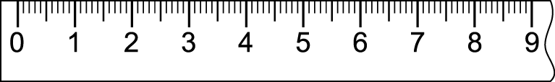
- ( )從中午 12 時到午夜 12 時，一共有 24 小時。
- ( )一個三角形小花園，有兩隻蝸牛從同一個地點，分別向左與向右繞著小花園周長爬一圈，兩隻蝸牛爬的距離是一樣長的。
- ( )小英體重的 2 倍剛好是小晶的體重，小晶體重的 2 倍剛好是小惠的體重，所以小英比小惠還重。
- ( )正三角形的周長是邊長的 4 倍。
二、選出正確的答案（選擇題）(共10分/每題2分)
- ( )6 條皮帶接起來和 1 張桌子一樣長，5 條皮帶是桌子長的幾分之幾？ ○$\frac{1}{5}$○$\frac{1}{6}$○$\frac{6}{5}$○$\frac{5}{6}$。
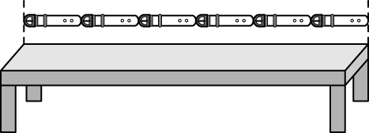
- ( )4 個 0.1 合起來是 ○ 40 ○ 0.4 ○ 4 ○ 41。
- ( )把長 627 公分與 259 公分的繩子綁起來，連接打結的部分是 34 公分，如下圖，綁起來後的長度是幾公分？ ○ 886 公分○ 876 公分○ 852 公分○ 862 公分。
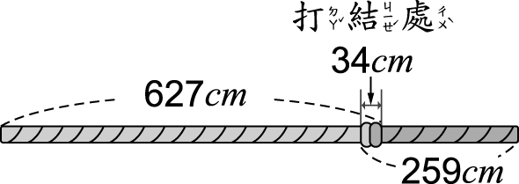
- ( )小言昨天看了 2.3 本書，今天看了 1.4 本，小言這兩天共看了幾本書？ ○ 0.9 本○ 1 本○ 3 本○ 3.7 本。
- ( )下面每一個小方格的邊長都是 1 公分，這個圖形的周長是幾公分？ ○ 6 公分○ 4 公分○ 10 公分○ 12 公分。
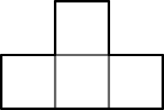
三、填填看(共14分/每格1分)
- 0.9＝$\frac{\text{（ ）}}{\text{10}}$
- 一枝竹竿長 1 公尺，平分成 12 段，弟弟把每 2 段綁成一組，用了 3 組作成一個美勞作品，共用了（ ）公尺的竹竿。
- 讀一讀，寫一寫。
九點二：（ ）
- 有一箱棒棒糖，平分成 8 包，每包有 96 枝；同樣一箱棒棒糖，平分成 6 包，每包有（ ）枝棒棒糖。
- 有一個正方形和一個三角形，正方形的邊長 6 公分，正方形的邊長比正三角形的邊長長 4 公分，正方形的周長比正三角形的周長長（ ）公分。
- 1 盒布丁有 12 個。
(１) 8 個$\frac{1}{\text{12}}$盒布丁比 5 個$\frac{1}{\text{12}}$盒布丁多（ ）個$\frac{1}{\text{12}}$盒布丁，是多（ ）盒布丁。
(２) 6 個$\frac{1}{\text{12}}$盒布丁比 11 個$\frac{1}{\text{12}}$盒布丁少（ ）個$\frac{1}{\text{12}}$盒布丁，是少（ ）盒布丁。
- 9 公分＝（ ）毫米
- 叔叔從高雄坐高鐵到臺北共花了 1 小時 36 分鐘，是花了（ ）分鐘。
- 「6×600」的答案比「7×400」的答案多了（ ）個百，也就是多了（ ）。
- 螞蟻在一條數線上爬行，牠本來停在「3.8」的數上，牠又向右爬行 4 個 0.1 格，螞蟻現在停在（ ）的數上。
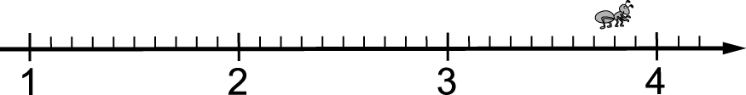
四、填入＞、＜或＝(共10分/每題2分)
- 比較一段時間的長短。
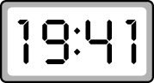 到 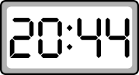 □ 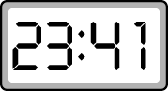 到 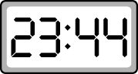
- 9800 毫米 □ 9 公尺 5 公分
- 4023 毫米（ ）4 公尺 23 毫米
- 4 公分 □ 39 毫米
- 7 公分 5 毫米 □ 78 毫米
五、寫出直式算算看(共20分/每題2分)
- 5×700＝（ ）

- 6×40＝（ ）

- 50×50＝（ ）

- 2 公尺 43 公分＋52 公分＝（ ）公尺（ ）公分

- 7 公分 9 毫米＋4 公分 5 毫米＝（ ）公分（ ）毫米

- 50 公分 9 毫米－33 公分＝（ ）公分（ ）毫米

- 52÷3

- 5.6－1.4＝（ ）

- 6×900＝（ ）

- 60×90＝（ ）

六、連連看(共12分/每格2分)
- 把答案相同的算式連起來。
○ 51÷3 | ‧ |  | ‧ | ㄅ 57÷3
○ 88÷4 | ‧ |  | ‧ | ㄆ 66÷3
○ 76÷4 | ‧ |  | ‧ | ㄇ 85÷5
- 把 12 時制改為 24 時制怎麼表示？連連看。
○下午  3 時 30 分 | ‧ |  | ‧ | ㄅ 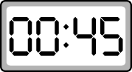
○上午  12 時 45 分 | ‧ |  | ‧ | ㄆ 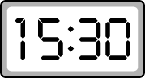
○下午  4 時 40 分 | ‧ |  | ‧ | ㄇ 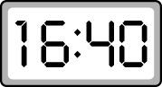
七、把做法和答案記下來(共24分/每題4分)
- 把兩枝竹子如下圖捆在一起，捆起來之後的長度是幾毫米？
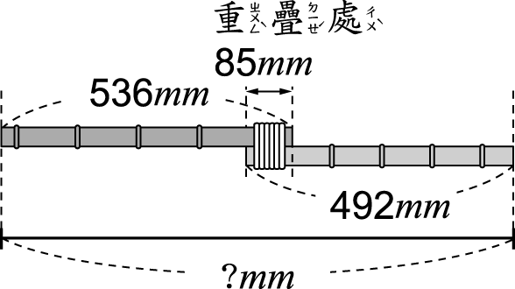

- 小華和 3 個朋友點了一個 550 元的披薩和 1 瓶 62 元的果汁，平均每個人要出幾元？

- 一條水管長$\frac{6}{\text{10}}$公尺，一根木棒長$\frac{8}{\text{10}}$公尺，一條水管和一根木棒相差多少公尺？

- 小花貓出生時，身長是 14 公分 9 毫米，10 天後身長多了 23 毫米，10 天後小花貓的身長是幾公分幾毫米？

- 媽媽花了 80 元買了 5 瓶豆漿，一瓶豆漿要幾元？

- 露西下午 3 時 5 分從家裡出發，花了 10 分鐘到達電影院，接著馬上看了一部片長 1 小時 35 分鐘的電影，看完之後是幾時幾分？

